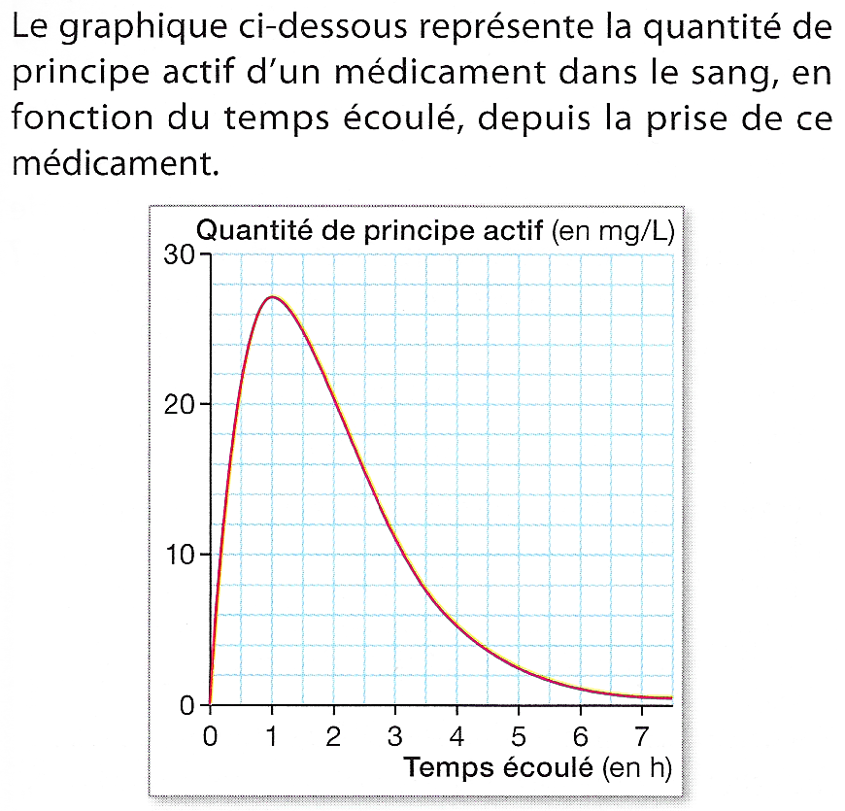

Météo prévisionnelle à Pleyben le lundi 30 septembre 2019
heure | 02h | 05h | 08h | 11h | 14h | 17h | 20h | 23h
température (°C) | 13 | 13 | 12 | 16 | 17 | 17 | 17 | 16
direction vent | SW | SW | S | S | S | S | SW | SW
vitesse vent (km/h) | 9 | 9 | 11 | 22 | 24 | 23 | 20 | 19
précipitation (mm) | 0 | 0,02 | 0 | 0,02 | 0,13 | 1,68 | 0,9 | 3,85
imagette |  |  |  |  |  |  |  | 

Météo prévisionnelle à Pleyben le lundi 30 septembre 2019
heure | 02h | 05h | 08h | 11h | 14h | 17h | 20h | 23h
température (°C) | 13 | 13 | 12 | 16 | 17 | 17 | 17 | 16
direction vent | SW | SW | S | S | S | S | SW | SW
vitesse vent (km/h) | 9 | 9 | 11 | 22 | 24 | 23 | 20 | 19
précipitation (mm) | 0 | 0,02 | 0 | 0,02 | 0,13 | 1,68 | 0,9 | 3,85
imagette

Météo prévisionnelle à Pleyben le lundi 30 septembre 2019
heure | 02h | 05h | 08h | 11h | 14h | 17h | 20h | 23h
température (°C) | 13 | 13 | 12 | 16 | 17 | 17 | 17 | 16
direction vent | SW | SW | S | S | S | S | SW | SW
vitesse vent (km/h) | 9 | 9 | 11 | 22 | 24 | 23 | 20 | 19
précipitation (mm) | 0 | 0,02 | 0 | 0,02 | 0,13 | 1,68 | 0,9 | 3,85
imagette

